疏勒县喀什宏远钢结构有限公司“9·18”一般物体打击事故调查报告

疏勒县政府事故调查组

2024年11月26日

**目 录**

一、事故基本情况 3

（一）事故发生单位及相关单位概况 3

（二）企业承托运情况 4

（三）事故发生单位安全管理情况 5

（四）事故发生经过 6

（五）事故现场情况 7

（六）人员伤亡和直接经济损失情况 9

（七）事故相关检验检测和鉴定情况 9

（八）其他可能因素排除 10

二、事故应急处置及评估情况 10

（一）事故信息接报及响应情况 10

（三）医疗救助和善后情况 11

（四）事故应急处置评估 11

三、事故原因分析 11

（一）直接原因 11

（二）间接原因 12

四、有关责任单位存在的主要问题 12

五、对有关责任人和责任单位的处理建议 13

（一）建议免予追究责任人员 13

（二）对事故有关责任人员的行政处罚建议 13

（三）对事故有关责任单位的行政处罚建议 15

六、事故整改和防范措施建议 16

疏勒县喀什宏远钢结构有限公司“9·18”一般物体打击事故调查报告

2024年9月18日00：50分许，喀什地区疏勒县物流园加工区创业路1号喀什宏远钢结构有限公司一辆货运车辆在装载货物过程中，发生一起物体打击事故，造成1人死亡，直接经济损失约118.2万元。

事故发生后，疏勒县委、县政府相关领导分别作出指示，要求妥善做好死者善后及家属安抚工作，查明事故原因，举一反三，坚决防范类似事故再次发生。根据《中华人民共和国安全生产法》《生产安全事故报告和调查处理条例》（国务院令第493号）有关规定，经县人民政府批准，于2024年9月19日成立了由疏勒县纪委监委，县交通局、应急管理局、公安局、市监局、总工会等单位组成的疏勒县喀什宏远钢结构有限公司“9·18”事故调查组（以下简称“事故调查组”），同时邀请县人民检察院派人参加。

事故调查组按照“科学严谨、依法依规、实事求是、注重实效”和“四不放过”的原则开展事故调查工作。通过现场勘验、调查取证、查阅资料、综合分析，查明了事故发生的经过、原因、人员伤亡和直接经济损失情况，认定了事故性质和责任，提出了对有关责任单位、责任人员的处理建议和改进工作的措施建议。

经调查认定，疏勒县喀什宏远钢结构有限公司“9·18”一般物体打击事故是一起货物吊装作业不规范，人员捆绑货物处置不当导致的一般生产安全责任事故。

一、事故基本情况

**（一）事故发生单位及相关单位概况**

**1.喀什宏远钢结构有限公司**：成立于2021年8月9日，注册地址：新疆喀什地区疏勒县物流园加工区创业路1号（疏勒鲁新建材有限公司院内），注册资金2000万元，法定代表人：何某，企业统一社会信用代码：91653122MA79HNAFX1，经营范围：一般项目：金属结构制造；轻质建筑材料制造；门窗制造加工；五金产品制造；喷涂加工；金属制品研发；金属制品销售；轻质建筑材料销售；建筑材料销售；建筑用钢筋产品销售；金属门窗工程施工；土石方工程施工；建筑工程机械与设备租赁；工程技术服务（规划管理、勘察、设计、监理除外）。

**2.克州胜达货物运输有限公司：**成立于2008年3月18日；注册地址：新疆克州阿图什市轻工业园区克州亚中检测有限公司门面房2号；法定代表人：阿某；注册资本：10万元；注册类型：有限责任公司（自然人独资）；企业统一社会信用代码：91653001789867313W。经营范围：许可项目：城市配送运输服务（不含危险货物）；国际道路货物运输；道路货物运输（不含危险货物）；机动车检验检测服务。一般项目：国内货物运输代理；普通货物仓储服务（不含危险化学品等需许可审批的项目）；装卸搬运：机动车修理和维护；家用电器安装服务；机械设备租赁；日用百货销售；皮革制品销售；家用电器销售；家用电器零配件销售；汽车零配件零售；新鲜水果零售；新鲜水果批发；农副产品销售；汽车旧车销售。《道路运输经营许可证》编号：新交运管许可克州字653000000153号，经营范围：道路普通货物运输，货物专用运输（集装箱），大型物件运输。证件有效期：2022年9月19日至2025年10月30日；核发机关：阿图什市交通运输局。公司共有员工4人，车辆131辆，其中牵引车61辆，车挂70辆。与该公司均为挂靠关系，并签订有汽车服务合同，约定服务内容为代办车辆年检、营运证年检、保险理赔、代办号牌、补办证件等事项，服务费1500元/年/辆，车辆由驾驶员自主经营。

**3.事故车辆情况**

车牌号：新P·10735；车辆类型：重型半挂牵引车；品牌型号：东风牌EQ4250GD5N3；总质量：25000kg；准牵引总质量：37470kg；使用性质：货运；所有人：克州胜达货物运输有限公司；道路运输证编号：新交运管克州字653000002171号。挂车车辆类型：重型低平板挂车；所有人：沈阳龙仁运输有限公司；车号：辽A79N2超，有效期止：2024年11月27日。

**（二）企业承托运情况**

9月17日18:11分许，喀什宏远钢结构有限公司法定代表人何某通过微信联系第三方货运信息平台卫某某，告知需一辆16米的货车运送钢结构前往塔县卡拉苏口岸。卫某某通过微信群发布货物运输用车需求，新P·10735驾驶员王某某通过电话了解货物运输相关事宜后，卫某某将车辆及司机相关信息发给喀什宏远钢结构有限公司法定代表人何某，就货物运输事宜经口头协商达成一致，约定喀什宏远钢结构有限公司货物运输业务报酬为人民币2400元，第三方货运信息平台卫某某向驾驶员王某某收取信息服务费人民币200元，三方未签订书面协议。

**（三）事故发生单位安全管理情况**

1.喀什宏远钢结构有限公司，建立了安全生产管理制度、安全生产责任制，明确了安全总监和安全员主要职责；制定有动火作业安全管理制度、起重机、切割机、埋弧焊机、叉车安全操作规程和年度安全生产教育培训计划。未按照要求组织开展安全教育培训；未建立并落实安全风险分级管控和隐患排查治理双重预防工作机制，督促检查本单位的安全生产工作，及时消除生产安全事故隐患；未制定本单位的生产安全事故应急救援预案；未建立健全并落实单位全员安全生产责任制；安全生产疏于管理，违规进行吊装作业。

2.克州胜达货物运输有限公司，设置了安全生产管理机构；配备有安全管理人员；制定有公司规章制度、安全生产车辆和驾驶员操作规程、教育培训计划、应急预案；建立了车辆和驾驶员管理档案，开展了隐患排查、应急演练等工作；未依法投保安全生产责任保险；未按照公司年度安全教育培训计划落实，截止2024年9月18日，针对驾驶人员仅开展了1次1学时的安全教育培训，且涵盖了《安全生产法》《道路交通安全法》《道路运输条例》、车辆GPS监控使用规定等10余项内容，未记录教育培训考核情况，教育培训工作流于形式。

**（四）事故发生经过**

9月17日18:11分许，喀什宏远钢结构有限公司法定代表人何某通过微信联系第三方货运信息平台卫某某，告知需要一辆16米的货车运送钢结构前往塔县卡拉苏口岸。确定货运车辆后，何某与新P·10735车辆驾驶员王某某口头约定当天22:00到喀什宏远钢结构有限公司院内装运钢结构。

20:30分许，喀什宏远钢结构有限公司车间主任权某安排喷漆工阿某、阿某某、赛某3人晚上加班装车。

21:00分许，公司总经理董某、车间主任权某前往办公楼大厅参加公司组织的中秋节聚餐，期间两人均饮酒。

22:03分许，王某某驾驶新P·10735货运车辆到达喀什宏远钢结构有限公司车间2号门口装车点。

22:36分许，公司总经理董某和车间主任权某到车间2号门口，董某要求喷漆工阿某等3人将喷漆区域堆放的钢结构构件装到车上。22:38分许，公司总经理董某和车间主任权某返回办公楼。

22：41分许，喷漆工阿某操作行车吊运钢结构，阿某某固定吊钩并对钢结构构件进行编号，赛某负责在挂车上摆放钢结构，驾驶员王某某协助装车。

23:00分许，公司总经理董某到车间2号门口查看了装车情况，给工人送水，约2分钟后返回办公楼。

9月18日00:44分许，公司总经理董某和车间主任权某再次来到车间2号门口了解装车情况。00:46分许，吊装结束。

9月18日00:47分许，新P·10735货运车辆驾驶员王某某使用钢丝绳对车辆上的钢结构构件进行捆绑固定，喷漆工赛某在车上协助，王某某先把钢丝绳一端固定在挂车左侧紧绳器上，赛某协助将钢丝绳另一端甩至挂车右侧。00:50分许，王某某在挂车右侧紧绳过程中，钢结构构件倒塌，王某某躲避不及被砸。01:09分许，120到达现场，经医护人员检查已无生命体征。

**（五）事故现场情况**

事故现场位于喀什宏远钢结构有限公司车间2号门口装卸区，新P·10735车辆停放在装卸区行车滑行轨道内，车辆两侧为钢结构喷漆区；（见图一、图二）

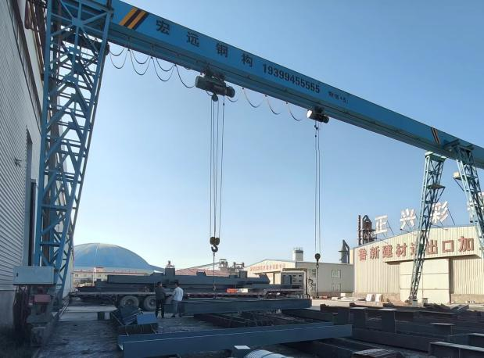 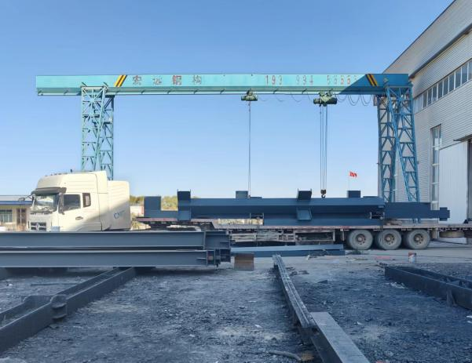

图一 图二

新P·10735挂车平板上方有3根不规则钢柱梁；车辆左侧钢柱梁上悬挂有2个手动葫芦紧绳器（未使用），旁边散落有3根H型钢（L7.22m×W0.55m×H0.2m）；右侧轮胎处有2根H型钢（L2.9m×W0.8m×H0.3m），地面散落有4根H型钢（L7.22m×W0.55m×H0.2m）；（见图三、图四、图五）

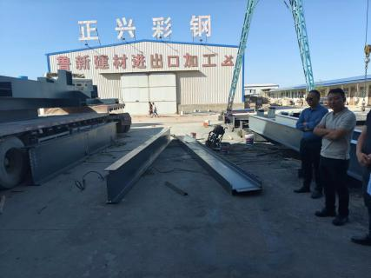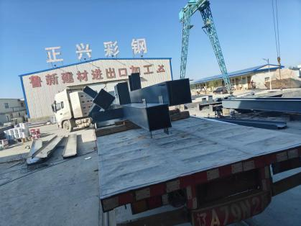 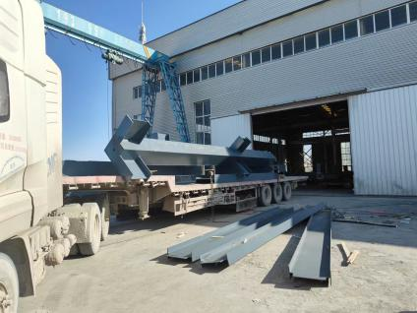

图三 图四 图五

事发前，新P·10735挂车平板上吊装钢构构件摆放6层，垂直高度约1.8米，下方两层为3根钢柱梁错开叠放，未做支护；上方4层为9根H型钢分两排垂直叠放在钢柱梁上，存在高低差的部位使用木楔进行支护。吊装作业过程中，现场作业人员均未佩戴安全帽，未采取隔离防护措施，无现场安全监管人员。事发点在新P·10735车辆右侧。（见图六、图七）

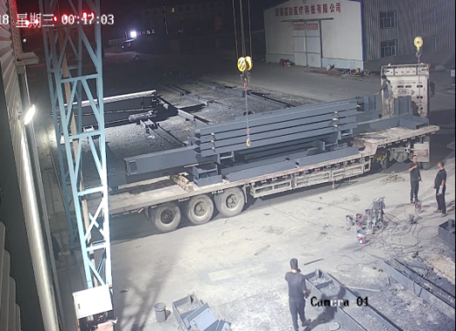 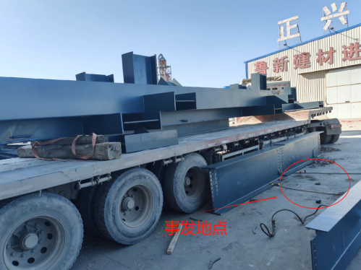

图六 图七

**（六）人员伤亡和直接经济损失情况**

**人员伤亡情况：**事故造成1人死亡，死者：王某某，男，汉族，中共党员，新疆某县人。持有机动车驾驶证，准驾车型 A2，持有道路运输从业人员从业资格证，从业资格类别：道路货物运输驾驶员。

**直接经济损失：**依据《企业职工伤亡事故经济损失统计标准》（GB6721—1986）相关规定，核定事故造成直接经济损失约为118.2万元（事故处罚暂未计入）。

**（七）****事故相关检验检测和鉴定情况**

疏勒县公安局法医学尸体检验报告书，检验意见：死者生前因受外力作用（重大物体撞压）造成颅骨多处粉碎性骨折，脑出血，蛛网膜下腔出血，多发肋骨骨折，多处椎骨、骨盆骨折，导致颅脑组织，胸腹盆腔脏器严重损伤而死亡。

**（八）其他可能因素排除**

经查询，2024年9月17日22:00-9月18日02:00，事发地无降水、大风、地震发生。通过事故现场勘查、询问笔录等资料分析，排除突发灾害因素影响。

二、事故应急处置及评估情况

**（一）事故信息接报及响应情况**

事故发生后，喀什宏远钢结构有限公司总经理董某立即向法定代表人何某和董事王某某通过电话汇报了事故情况，及时拨打了120急救电话和110报警电话，县公安局八盘水磨派出所接警后第一时间向疏勒南疆齐鲁工业园区管委会通报了相关情况，管委会接报后立即向县应急管理局报告了事故情况。疏勒南疆齐鲁工业园区管委会、县应急管理局、公安局等有关单位接到事故报告后，迅速赶赴现场开展了现场勘验、证据收集、询问谈话等事故调查和善后处置工作，并第一时间向上级主管部门进行了报告，县应急管理局通过生产安全事故统计信息直报系统进行了初报。

**（二）事故现场应急处置情况**

事故发生后，公司总经理董某立即安排喷漆工阿某、阿某某、赛某3人使用行车将压在司机王某某身上的钢结构移开，同时拨打了120急救电话。在等待120期间，车间主任权某先后4次对王某进行了心肺复苏。01:09分许，120到达现场，经医护人员检查已无生命体征。

**（三）医疗救助和善后情况**

疏勒南疆齐鲁工业园区管委会、县人社局、总工会在事故发生后积极协调喀什宏远钢结构有限公司与死者家属进行沟通协商，于2024年9月23日达成书面赔偿协议，目前丧葬事宜已处理完毕。

**（四）事故应急处置评估**

9月18日，事故发生后，喀什宏远钢结构有限公司总经理董某能够积极组织救援，拨打120急救电话，公司法定代表人何某、公司董事王某某在接到事故汇报后能够第一时间前往事故现场协助公安、应急等部门开展事故现场勘验调查、善后等工作。喀什宏远钢结构有限公司能够主动与死者家属沟通达成赔偿协议，妥善处理善后事宜。事故发生后，疏勒南疆齐鲁工业园区管委会，县应急管理局、公安局等有关单位能够及时赶赴现场，按照各自职责开展现场勘验、证据收集、询问谈话等事故调查和善后处置工作。此次事故，县政府相关职能部门能够按照各自职责开展应急处置，未发生次生、衍生事故。事故发生后，在等待120期间车间主任权某先后4次对伤者王某某进行心肺复苏，存在造成二次伤害的风险。

三、事故原因分析

**（一）直接原因**

新P·10735货运车辆驾驶员王某某在未确认车上垂直叠放的钢构构件是否稳固的情况下，进行捆绑固定作业，导致3至6层H型钢受到外力失稳倒塌，是事故发生的直接原因。

**（二）间接原因**

1.喀什宏远钢结构有限公司对吊装作业现场钢构构件垂直叠放存在的倒塌风险辨识不到位，未采取有效的防止货物倾倒措施，未安排现场安全管理人员全程指导监护。

2.克州胜达货物运输有限公司落实企业安全生产主体责任不到位，开展安全生产教育、培训和考核工作流于形式，从业人员安全意识不强，安全生产知识和能力不足。

四、有关责任单位存在的主要问题

**1.喀什宏远钢结构有限公司。**安全生产主体责任落实不到位，违规安排喷漆工进行吊装作业，无现场安全监管人员；未督促作业人员落实安全防护措施。违反了《中华人民共和国安全生产法》第四十三条[[1]]、第四十五条[[2]]的规定。

**2.克州胜达货物运输有限公司。**安全生产教育培训制度执行不力，未按照年度计划开展安全教育和培训工作，未记录考核情况，教育培训工作流于形式；未依法投保安全生产责任保险。违反了《中华人民共和国安全生产法》第二十八条第一款[[3]]、第五十一条第二款[[4]]的规定。

五、对有关责任人和责任单位的处理建议

**（一）建议免予追究责任人员**

1.王某某，男，汉族，中共党员，新疆某县人，克州胜达货物运输有限公司新P·10735货运车辆驾驶员。安全生产意识淡薄，对作业过程中存在的安全风险辨识不足，未检查确认车上钢构构件摆放是否稳固，进行捆绑固定作业，对事故发生负有直接责任，鉴于其在事故中死亡，建议免于追责。

**（二）对事故有关责任人员的行政处罚建议**

1.何某，男，汉族，中共党员，喀什宏远钢结构有限公司法定代表人，未履行生产经营单位主要负责人职责，未建立健全并落实本单位全员安全生产责任制；未组织建立并落实安全风险分级管控和隐患排查治理双重预防工作机制，督促检查本单位的安全生产工作，及时消除生产安全事故隐患；未组织制定本单位的生产安全事故应急救援预案。违反了《中华人民共和国安全生产法》第二十一条第一项、第五项、第六项[[5]]的规定，建议由疏勒县应急管理局依据《中华人民共和国安全生产法》第九十五条第一项[[6]]的规定予以处罚。

2.董某，男，汉族，中共党员，喀什宏远钢结构有限公司总经理。作为公司安全管理人员，落实安全生产管理职责不到位，工作期间饮酒，未对吊装、捆绑固定作业过程中的安全进行统一协调、管理，未督促作业人员佩戴安全防护。违反了《中华人民共和国安全生产法》第二十五条第一款第五项[[7]]的规定，建议由疏勒县应急管理局根据《中华人民共和国安全生产法》第九十六条[[8]]的规定予以处罚。

3.权某，男，汉族，群众，喀什宏远钢结构有限公司车间主任，安全生产意识淡薄，工作期间饮酒，违规安排喷漆工进行吊装作业。依据《中华人民共和国安全生产法》第一百零七条[[9]]的规定，建议由喀什宏远钢结构有限公司按照公司相关规定对其进行处理，并将处理结果上报事故调查组。

4.阿某，女，维吾尔族，群众，克州胜达货物运输有限公司法定代表人。未有效实施公司安全生产教育和培训计划，违反了《中华人民共和国安全生产法》第二十一条第三项[[10]]的规定，依据《安全生产违法行为行政处罚办法》第六条第二款[[11]]的规定，建议由疏勒县交通运输局将相关违法线索移交至克州阿图什市交通运输局依法处理。

**（三）对事故有关责任单位的行政处罚建议**

**1.喀什宏远钢结构有限公司：**安全生产主体责任落实不到位，违规安排喷漆工进行吊装作业，无现场安全监管人员；未督促作业人员落实安全防护措施。违反了《中华人民共和国安全生产法》第四十三条[[12]]、第四十五条[[13]]的规定，建议由疏勒县应急管理局依据《中华人民共和国安全生产法》第一百一十四条第一款第一项[[14]]的规定予以处罚。

**2.****克州胜达货物运输有限公司：**安全生产主体责任落实不到位，安全生产教育培训制度执行不力，未按照年度计划开展安全教育和培训工作，未依法投保安全生产责任保险。违反了《中华人民共和国安全生产法》第二十八条第一款[[15]]、第五十一条第二款[[16]]的规定，依据《安全生产违法行为行政处罚办法》第六条第二款[[17]]的规定，建议由疏勒县交通运输局将相关违法线索移交至克州阿图什市交通运输局依法处理。

六、事故整改和防范措施建议

（一）喀什宏远钢结构有限公司要严格落实安全生产主体责任，组织人员补充对装卸车作业活动风险辨识缺项，根据装卸车风险内容完善安全操作规程，加强作业人员安全培训教育，坚决杜绝安全事故再次发生。

（二）克州胜达货物运输有限公司要牢固树立安全生产理念和红线意识，切实落实企业安全生产主体责任。要认真汲取事故教训，进一步加强对货运车辆驾驶人的装卸货安全教育培训。

（三）县交通局要举一反三，按照“三管三必须”的要求，重拳治理“以挂代管、挂而不管”现象，加强对运输企业的安全监管，督促运输企业落实安全生产主体责任。

（四）县市场监督管理局要进一步落实行业领域监管责任，严厉查处特种设备带病运行和无证人员操作特种设备的违法违规行为，督促企业落实安全生产责任，加强特种设备的保养、维护和安全管理，确保特种设备规范操作。

（五）疏勒南疆齐鲁工业园区管委会要切实履行安全生产属地安全监管职责，指导并督促企业建立健全安全生产管理制度，全面排查整治安全风险隐患，确保类似事故不再发生。

喀什宏远钢结构有限公司“9·18”

一般物体打击事故调查组

2024年11月26日

1. [] 《中华人民共和国安全生产法》第四十三条　生产经营单位进行爆破、吊装、动火、临时用电以及国务院应急管理部门会同国务院有关部门规定的其他危险作业，应当安排专门人员进行现场安全管理，确保操作规程的遵守和安全措施的落实。
2. [] 《中华人民共和国安全生产法》第四十五条　生产经营单位必须为从业人员提供符合国家标准或者行业标准的劳动防护用品，并监督、教育从业人员按照使用规则佩戴、使用。
3. [] 《中华人民共和国安全生产法》第二十八条第一款　生产经营单位应当对从业人员进行安全生产教育和培训，保证从业人员具备必要的安全生产知识，熟悉有关的安全生产规章制度和安全操作规程，掌握本岗位的安全操作技能，了解事故应急处理措施，知悉自身在安全生产方面的权利和义务。未经安全生产教育和培训合格的从业人员，不得上岗作业
4. [] 《中华人民共和国安全生产法》第五十一条第二款　国家鼓励生产经营单位投保安全生产责任保险；属于国家规定的高危行业、领域的生产经营单位，应当投保安全生产责任保险。具体范围和实施办法由国务院应急管理部门会同国务院财政部门、国务院保险监督管理机构和相关行业主管部门制定。
5. []《中华人民共和国安全生产法》第二十一条 生产经营单位的主要负责人对本单位安全生产工作负有下列职责:（一）建立健全并落实本单位全员安全生产责任制，加强安全生产标准化建设；（五）组织建立并落实安全风险分级管控和隐患排查治理双重预防工作机制，督促、检查本单位的安全生产工作，及时消除生产安全事故隐患；（六）组织制定并实施本单位的生产安全事故应急救援预案；
6. []《中华人民共和国安全生产法》第九十五条第一项 生产经营单位的主要负责人未履行本法规定的安全生产管理职责，导致发生生产安全事故的，由应急管理部门依照下列规定处以罚款:（一）发生一般事故的，处上一年年收入百分之四十的罚款。
7. [] 《中华人民共和国安全生产法》第二十五条第一款第五项　生产经营单位的安全生产管理机构以及安全生产管理人员履行下列职责:（五）检查本单位的安全生产状况，及时排查生产安全事故隐患，提出改进安全生产管理的建议。
8. [] 《中华人民共和国安全生产法》第九十六条　生产经营单位的其他负责人和安全生产管理人员未履行本法规定的安全生产管理职责的，责令限期改正，处一万元以上三万元以下的罚款；导致发生生产安全事故的，暂停或者吊销其与安全生产有关的资格，并处上一年年收入百分之二十以上百分之五十以下的罚款；构成犯罪的，依照刑法有关规定追究刑事责任。
9. [] 《中华人民共和国安全生产法》第一百零七条　生产经营单位的从业人员不落实岗位安全责任，不服从管理，违反安全生产规章制度或者操作规程的，由生产经营单位给予批评教育，依照有关规章制度给予处分；构成犯罪的，依照刑法有关规定追究刑事责任。
10. [] 《中华人民共和国安全生产法》第二十一条第三项 生产经营单位的主要负责人对本单位安全生产工作负有下列职责:（三）组织制定并实施本单位安全生产教育和培训计划。
11. [] 《安全生产违法行为行政处罚办法》第六条第二款 安全生产违法行为的行政处罚，由安全生产违法行为发生地的县级以上安全监管监察部门管辖。中央企业及其所属企业、有关人员的安全生产违法行为的行政处罚，由安全生产违法行为发生地的设区的市级以上安全监管监察部门管辖。
12. [] 《中华人民共和国安全生产法》第四十三条　生产经营单位进行爆破、吊装、动火、临时用电以及国务院应急管理部门会同国务院有关部门规定的其他危险作业，应当安排专门人员进行现场安全管理，确保操作规程的遵守和安全措施的落实。
13. [] 《中华人民共和国安全生产法》第四十五条　生产经营单位必须为从业人员提供符合国家标准或者行业标准的劳动防护用品，并监督、教育从业人员按照使用规则佩戴、使用。
14. [] 《中华人民共和国安全生产法》第一百一十四条第一款第一项　发生生产安全事故，对负有责任的生产经营单位除要求其依法承担相应的赔偿等责任外，由应急管理部门依照下列规定处以罚款:（一）发生一般事故的，处三十万元以上一百万元以下的罚款。
15. [] 《中华人民共和国安全生产法》第二十八条第一款　生产经营单位应当对从业人员进行安全生产教育和培训，保证从业人员具备必要的安全生产知识，熟悉有关的安全生产规章制度和安全操 作规程，掌握本岗位的安全操作技能，了解事故应急处理措施，知悉自身在安全生产方面的权利和义务。未经安全生产教育和培训合格的从业人员，不得上岗作业。
16. [] 《中华人民共和国安全生产法》第五十一条第二款　国家鼓励生产经营单位投保安全生产责任保险；属于国家规定的高危行业、领域的生产经营单位，应当投保安全生产责任保险。具体范围和实施办法由国务院应急管理部门会同国务院财政部门、国务院保险监督管理机构和相关行业主管部门制定。
17. [] 《安全生产违法行为行政处罚办法》第六条第二款 安全生产违法行为的行政处罚，由安全生产违法行为发生地的县级以上安全监管监察部门管辖。中央企业及其所属企业、有关人员的安全生产违法行为的行政处罚，由安全生产违法行为发生地的设区的市级以上安全监管监察部门管辖。